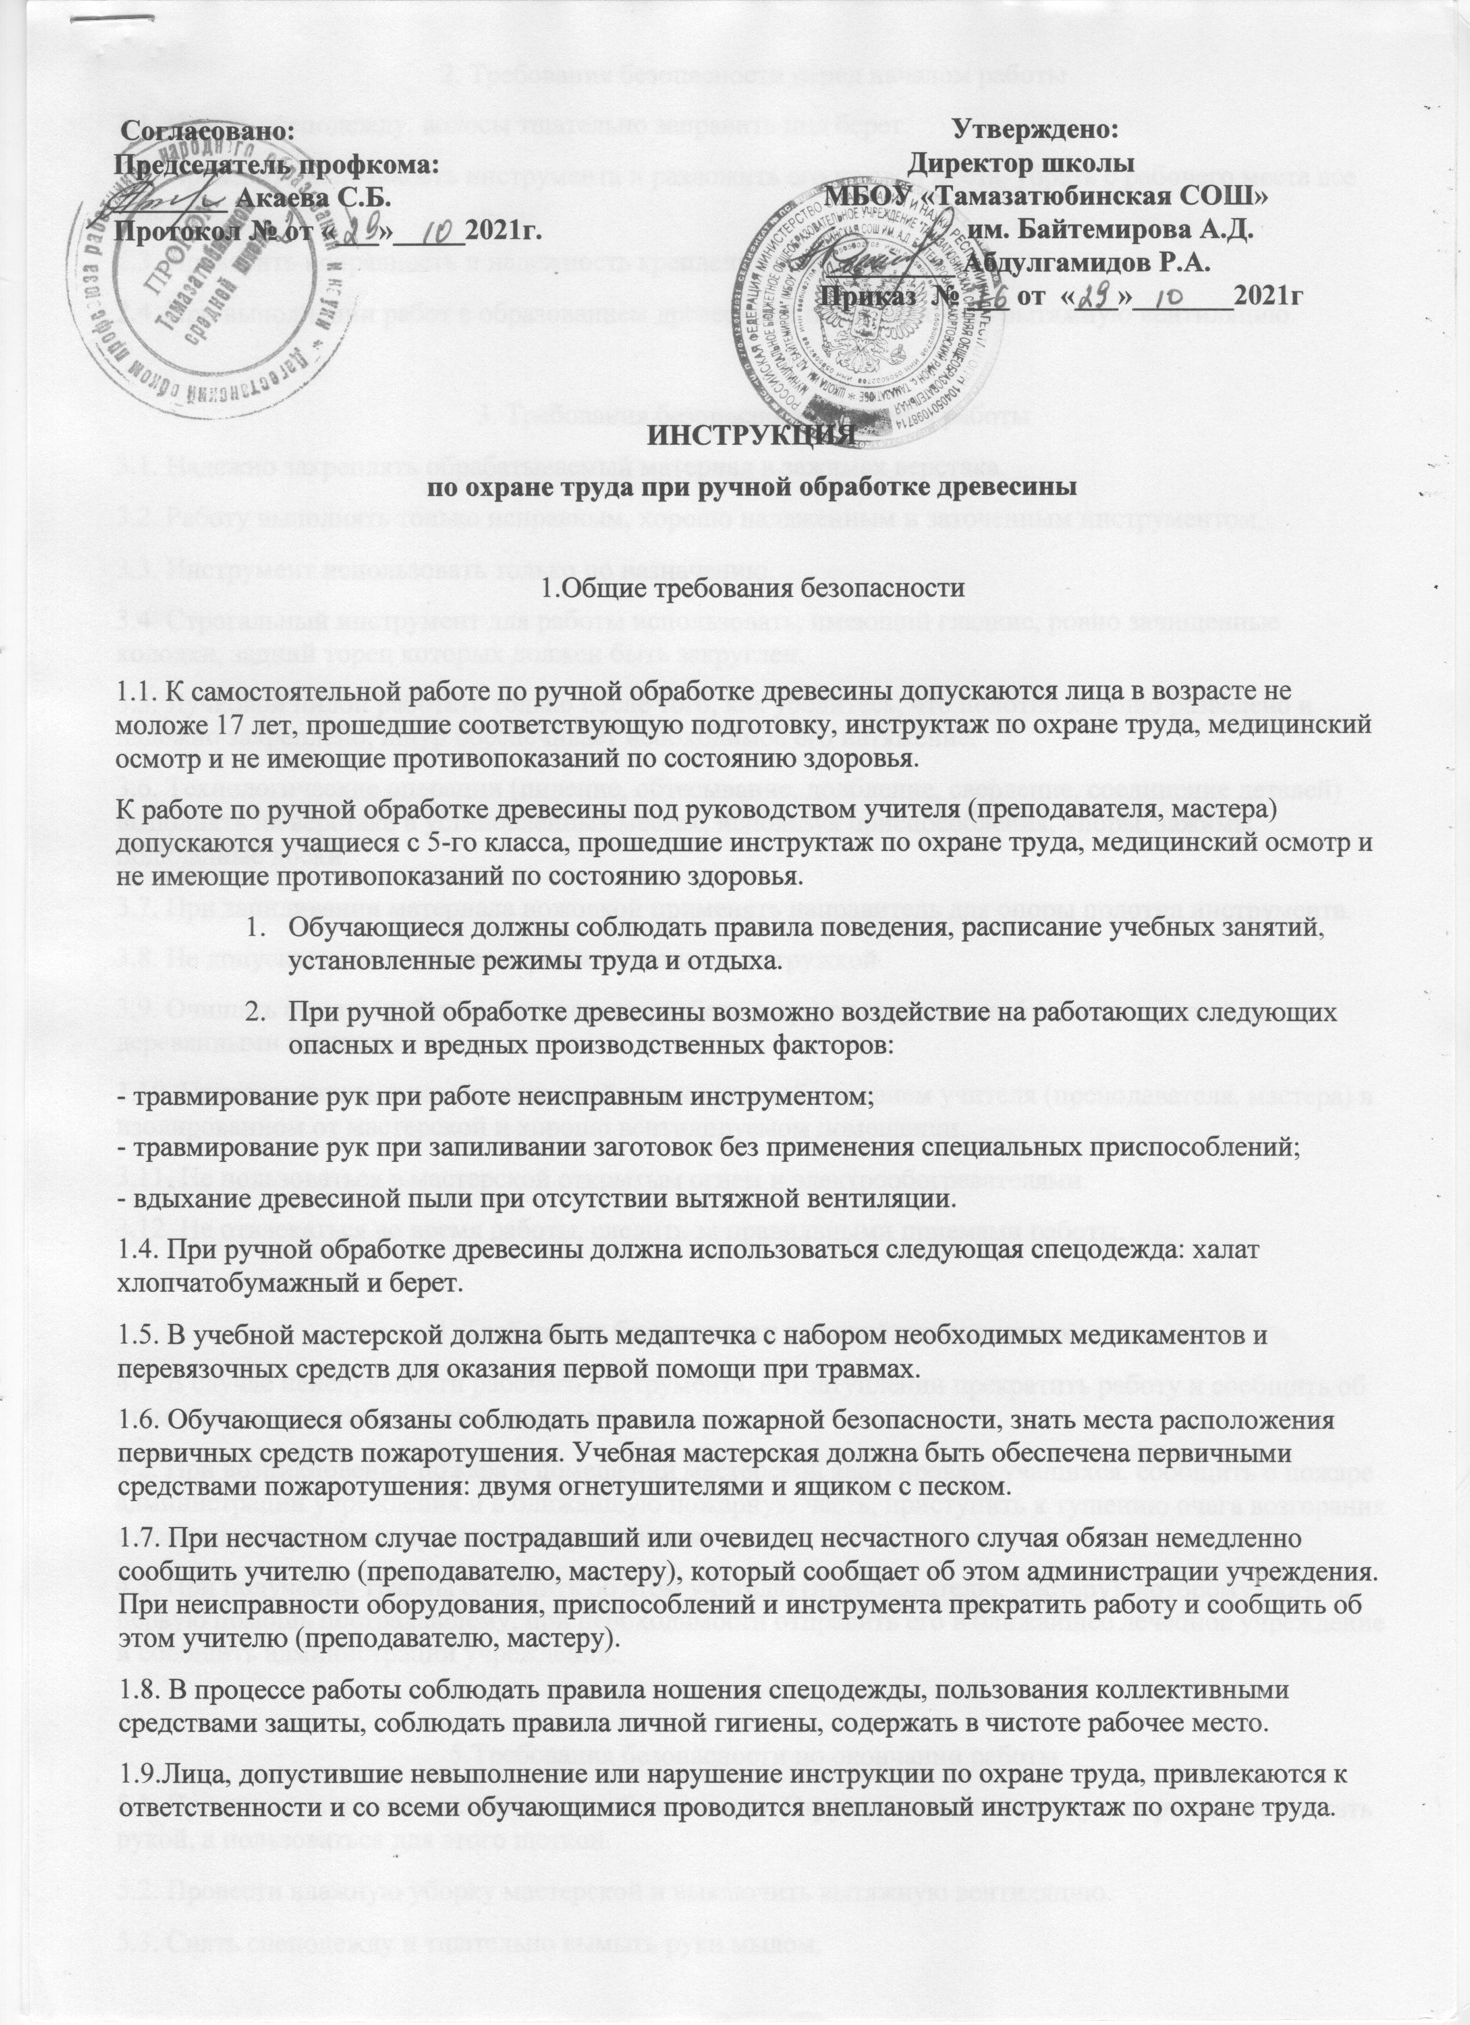

2. Требования безопасности перед началом работы

2.1. Надеть спецодежду, волосы тщательно заправить под берет.

2.2. Проверить исправность инструмента и разложить его на свои места, убрать с рабочего места все лишнее.

2.3. Проверить исправность и надежность крепления к полу верстака.

2.4. При выполнении работ с образованием древесиной пыли включить вытяжную вентиляцию.

3. Требования безопасности во время работы

3.1. Надежно закреплять обрабатываемый материал в зажимах верстака.

3.2. Работу выполнять только исправным, хорошо налаженным и заточенным инструментом.

3.3. Инструмент использовать только по назначению.

3.4. Строгальный инструмент для работы использовать, имеющий гладкие, ровно зачищенные колодки, задний торец которых должен быть закруглен.

3.5. Лучковой пилой работать только после того, как убедитесь, что полотно хорошо разведено и надежно закреплено, шнур обеспечивает необходимое его натяжение.

3.6. Технологические операции (пиление, обтесывание, долбление, сверление, соединение деталей) выполнять на верстаке в установленных местах, используя приспособления, упоры, зажимы, подкладные доски.

3.7. При запиливании материала ножовкой применять направитель для опоры полотна инструмента.

3.8. Не допускать захламления верстака отходами и стружкой.

3.9. Очищать струги (рубанок, фуганок, шерхебель и др.) от стружки необходимо не рукой, а деревянными клиньями.

3.10. Приготавливать и разогревать клей только под наблюдением учителя (преподавателя, мастера) в изолированном от мастерской и хорошо вентилируемом помещении.

3.11. Не пользоваться в мастерской открытым огнем и электрообогревателями.

3.12. Не отвлекаться во время работы, следить за правильными приемами работы.

4. Требования безопасности в аварийных ситуациях

4.1. В случае неисправности рабочего инструмента, его затуплении прекратить работу и сообщить об этом учителю (преподавателю, мастеру).

4.2. При возникновении пожара в помещении мастерской эвакуировать учащихся, сообщить о пожаре администрации учреждения и в ближайшую пожарную часть, приступить к тушению очага возгорания с помощью первичных средств пожаротушения.

4.3. При получении травмы сообщить об этом учителю (преподавателю, мастеру), которому оказать первую помощь пострадавшему, при необходимости отправить его в ближайшее лечебное учреждение и сообщить администрации учреждения.

5.Требования безопасности по окончании работы

5.1. Привести в порядок инструмент и рабочее место. Стружку и опилки не сдувать ртом и не сметать рукой, а пользоваться для этого щеткой.

5.2. Провести влажную уборку мастерской и выключить вытяжную вентиляцию.

5.3. Снять спецодежду и тщательно вымыть руки мылом.